Муниципальное бюджетное общеобразовательное учреждение
основная общеобразовательная школа № 16
муниципального образования город Новороссийск

Ежемесячный отчёт за февраль 2020 года
по работе волонтерского отряда «Творители добра» в МБОУ СОШ № 16

№ | Мероприятия | Дата проведения
1 | Классный час «Что такое делать добро» | 01.02.2020
2 | Акция «Большое сердце» | 08.02.2020
3 | Беседа « Дорога полна неожиданностей» | 15.02.2020
4 | Праздничный концерт «Весна в каждом сердце» | 22.02.2020
5 | Классный час «Послание человечеству» | 29.02.2020

29.02.20 г.

Куратор отряда Д.Х. Каримова

01.02.2020 был проведен классный час «Что такое делать добро»

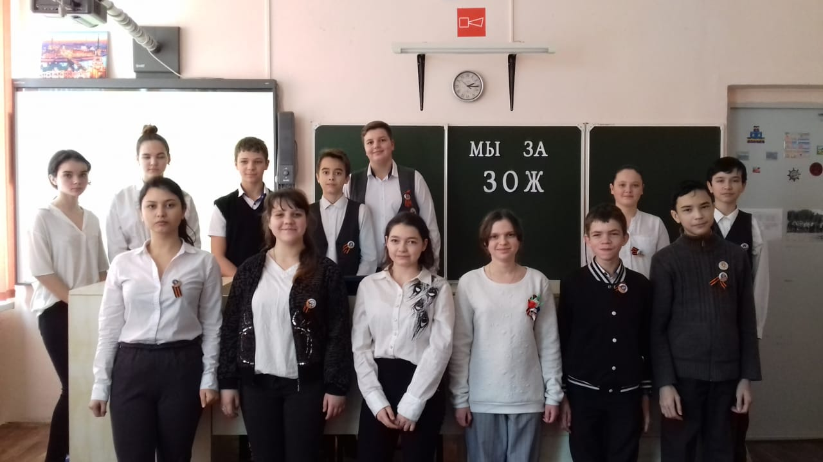

Классный час «Послание человечеству» 29.02.2020
